–––––––––––––––––––––––––––––––––––––––Spiegazione––––––––––––––––––––––––––––––––––––

- a+b = c 🡪 è quello che solitamente cerchiamo

- a = c-b 🡪 **c** è quello che conosciamo

- [a0,c0] R [a1,c1] => a1+c0 = a0+c1

–––––––––––––––––––––––––––Proprietà delle Relazioni–––––––––––––––––––––––

1. Riflettiività; --> (x,y) R (x,y) #banale

2. Simmetria; --> (x0,y0) R (x1,y1) => (x1,y1) R (x0,y0) #banale

3. Transitiva; --> (a0,b0) R (a1,b1) AND (a1,b1) R (a2,b2) => (a0,b0) R (a2,b2)

Dim:

a0+b1 = a1+b0 a0-b0 = a1-b1

~~~~~~~> ==> a0+b2 = a2+b0

a1+b2 = a2+b1 a1-b1 = a2-b2

Le classi di R formano l'insieme dei numeri relativi(interi con segno)

Es:

[a,a] è != 0 € Z

––––––––––––Definiamo le operazioni–––––––––

- Somma:

*[a,b] + [c,d] := [a+c , b+d]*

b-a + d-c = (b+d) - (a+c)

- Moltiplicazione:

*[a0,c0] * [a1,c1] = [a0a1,c0c]*

–––––––––––––––––––––––––––––––––––––––––

*[a0,c0] R [a1,c1] => a0 * c1 = a1 * c0* ========> Classi Q

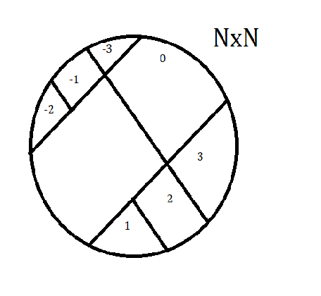 *N ⊆ Z:*

fig 1

L’immagine [fig 1] mostra come il prodotto cartesiano di N con N dia come risultato

l' insieme Z.

­–––––––––––––––––––––––––––––––––––––––––––––––––––––––––––––––––––––

Esercizio Orologio:

1. Sia Zp l’insieme delle classi resto modulo p (orologio con p-ore) . Siano a,b ∈ Zp, determinare x ∈ Zp tale che:

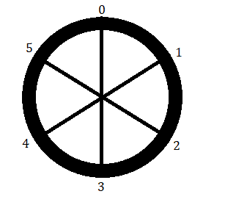a*x+b = 0 (p)

fig 2: Orologio

Determinare per quali valori di p l’equazione ammette soluzioni.

2. Per i risolutori più abili, determinare per quali valori di p l’equazione:

ax2 + bx + c = 0(p) --> ammette soluzioni

ANALISI -> PROGETTAZIONE -> SOLUZIONE

Esercizio professori:

*Sei professori cominciano lezione rispettivamente Lunedì, Martedì, Mercoledì,Giovedì, Venerdì e Sabato. Annunciano l’intenzione di fare lezione ad intervalli di 2,3,4,1,6,5 giorni rispettivamente. Le regole dell’università impediscono di fare lezione di Domenica (potete ignorare il giorno). Quando si incontreranno per la prima volta i 6 professori.*